**DIDAKTICKÝ UČEBNÍ MATERIÁL**

|  |  |
| --- | --- |
| **NÁZEV ŠKOLY** | Základní škola a Mateřská škola, Jablonec nad Nisou, Kamenná 404/4, příspěvková organizace |
| **ČÍSLO PROJEKTU** | CZ .1.07/1.4.00/21.2106 |
| **NÁZEV ŠABLONY**  **KLÍČOVÉ AKTIVITY** | III/2 Inovace a zkvalitnění výuky prostřednictvím ICT |

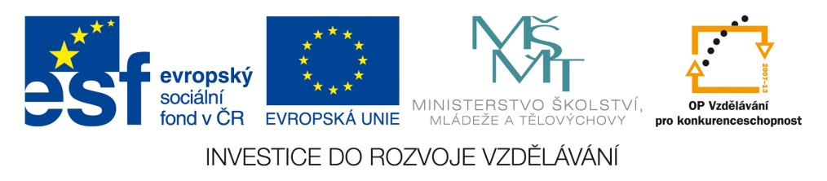

|  |
| --- |
| **Číslo materiálu (počet stran)**  VY_3.2_INOVACE_04_17 (2 str.) |
| **Název materiálu**  Slova se slabikou bě, pě, vě, mě |
| **Doporučený ročník**  3. ročník |
| **Autor**  Mgr. Petra Benneková |
| **Cíle**  Čtení s porozuměním. Procvičování čtení se zaměřením na interpunkci. |
| **Doporučení pro práci s materiálem**  Žáci si na interaktivní tabuli přečtou větu, kterou mají doplnit vhodným slovem z nabídky. Správná odpověď se označí zeleně, špatná červeně. |
| **Použitá literatura a zdroje**  SMART Notebook |